13.1 Probeklausur 2. Klausur 1. Halbjahr 2006 WAL

Aufgabe 1

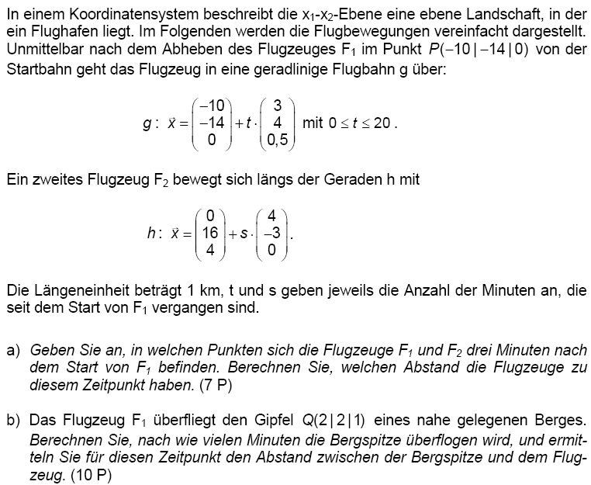
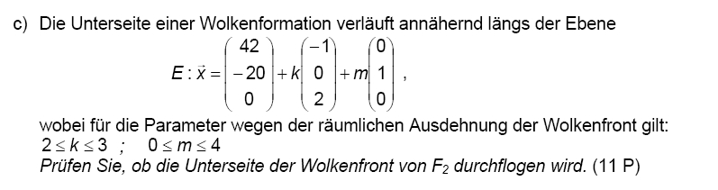
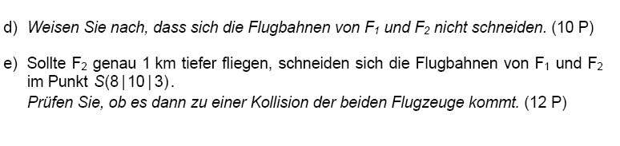

Aufgabe 2

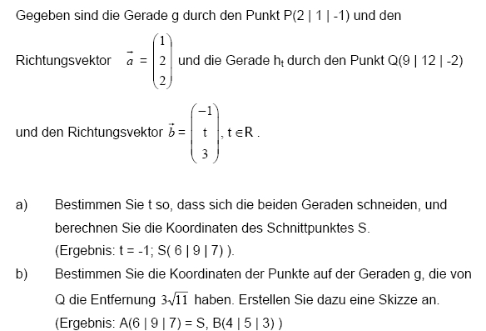
Aufgabe 3

- Eine Ebene E ist parallel zur Ebene F $F:\vec{x}=\left(\begin{matrix}3 \\ −4 \\ 2\end{matrix}\right)+r\left(\begin{matrix}−3 \\ 1 \\ 0\end{matrix}\right)+s\left(\begin{matrix}1 \\ 2 \\ −1\end{matrix}\right)$ und enthält den Punkt P(1/2/-1). Gib eine Koordinatengleichung von E an.
- Gib die Gleichung einer Ebene an, die die Gerade $h:\vec{x}=\left(\begin{matrix}1 \\ −1 \\ 2\end{matrix}\right)+r\left(\begin{matrix}1 \\ 1 \\ −2\end{matrix}\right)$ enthält und den Punkt P(-1/-3/6) .

Aufgabe 4

- Bestimme den Schnittpunkt P der Geraden $g:\vec{x}=\left(\begin{matrix}2 \\ 5 \\ −1\end{matrix}\right)+r\left(\begin{matrix}1 \\ 2 \\ 3\end{matrix}\right)$ mit der Ebene E $E:\vec{x}=\left(\begin{matrix}0 \\ 4 \\ −3\end{matrix}\right)+r\left(\begin{matrix}5 \\ 1 \\ −1\end{matrix}\right)+s\left(\begin{matrix}−1 \\ 1 \\ 1\end{matrix}\right)$.
Aufgabe 5 Bilde die erste Ableitungsfunktion von:

a) $f(x)=e−e^{x}$ b) $f(x)=e^{x−1}−e^{x}$ c) $f(x)=\text{xe}−{\text{xe}}^{x}$ d) $f(x)=x^{2}e−e^{x}x^{−1}$

e) $f(x)={\text{ex}}^{3}−x^{2}e^{x}$ f) $f(x)=1−{\text{ke}}^{x}+x$

Aufgabe 6 Skalarprodukt Länge von Vektoren

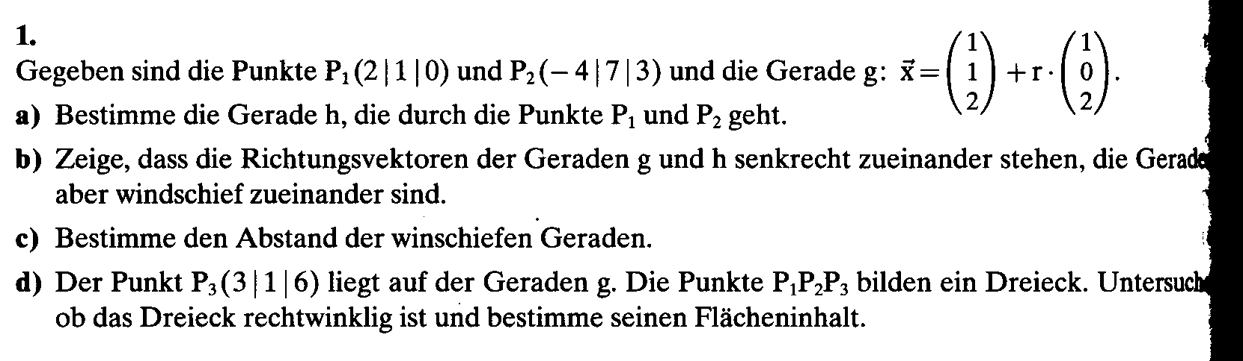262

Aufgabe 7*

Überlege eine Möglichkeit, den Abstand zweier windschiefer Geraden zu bestimmen !

Viel Erfolg !

